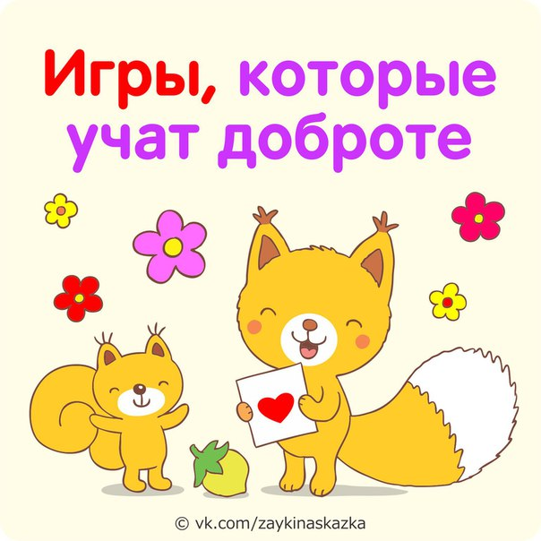
Игры для детей существуют самые разные: одни развивают память, другие — речь малыша, третьи — вooбpaжение.
А ещё существуют замечательные игры, развивающие положительные качества ребёнка и помогающие ему становиться доброжелательным, отличать плохие поступки от хороших.

Копилка добрых дел
Вырежьте из цветной бумаги кружочки или сердечки. В конце каждого дня предложите ребенку положить в «копилку» столько кружочков, сколько добрых дел он сегодня совершил. Если малыш затрудняется, помогите ему найти это доброе дело даже в малейших положительных поступках. Такая игра будет стимулом у крохи совершать что-то хорошее.
Выбрасываем злость
Дайте ребенку черные тучки или темные кляксы, предложите сложить их в мешок. При этом побуждайте ребенка рассказать, какие плохие поступки были у него сегодня. Договоритесь с малышом, что вы складываете вашу злость, обиду или другую отрицательную эмоцию в этот мешок и идете выбрасывать ее.

Ласковые имена
Игра коллективная, воспитывающая доброжелательное отношение одного ребенка к другому. Игроки должны встать в круг. Один из участников бросает мяч другому, называя его ласково по имени. Например: Сереженька, Богданчик, Олечка и т.д. Второй игрок бросает следующему. Выигрывает тот, кто назвал больше ласковых имён.
Комплименты
Предложите детям сесть в круг лицом и взяться за руки. Каждый ребенок должен сказать что-то доброе и приятное своему соседу, сидящему рядом. Тот, кому предназначена похвала, говорит: «Спасибо, мне очень приятно». И дальше он говорит комплимент следующему ребенку. Когда малыш затрудняется что-то сказать, взрослый должен ему помочь найти нужные слова.
https://vk.com/zaykinaskazka

